| **社會領域自主學習學習單 1**  _____年_____班 姓名：_______________學習日期：_____／_____／_____  請觀看影片，影片的問題出現後，請先按暫停，作答在格子裡。 | |
| --- | --- |
| **影片內容** | **筆記記錄** |
|  | 早期的運補船出於安全考量，常於半夜執行「_________」作業，一次至多四艘。運補船載運的物資包括戰車、彈藥、米飯、油料、水泥、罐頭等民生必需品。初時全賴人力搬運，後期乃設棧橋，以增其效。 |
|  | 此處為「_________」之分配所，並主掌海面與灘岸之監控，屬於港口連之下。每次運補則有三至四艘登陸艇，各派一師，且須於一個「_________」完成一次搶灘運補之業務。 |
|  | 砲戰期間搶灘補運為金門全島維生系統，「___」位勇士是「_________」，在運補過程中遭砲擊殉難。後人為紀念戰火中奮不顧身、協助運補而犧牲者，遂建此雕像以志不朽。 |
|  | 軍方在金門各地分散設置補給品庫區逾百處，以降低敵炮火所造成的損失，並能就近補給附近各部隊平、戰時所需。金湖數位機會中心的前身是「_________」，後指部工勤連為庫點管理單位。現為教育部輔導的偏鄉數位學習中心。 |
|  | 伍德宮的廟誌據稱由兩塊樟木刻製而成，一塊刻有「_________」，第二塊刻有「_________」。伍德宮祀奉蘇邱梁秦蔡五位王爺，皆為陳淵（恩主公）的部將，以蘇王爺為主奉。清代時期，蘇府王爺也受尊奉為護營神。 |
| **觀後思考：**  這幾個景點中，哪個最讓你印象深刻？為什麼？ | |

**社會領域自主學習學習單 2**

_____年_____班 姓名：_______________學習日期：_____／_____／_____

1. 你生活的地方有什麼別具特色的地點呢？請以文字說明或加上圖畫介紹。

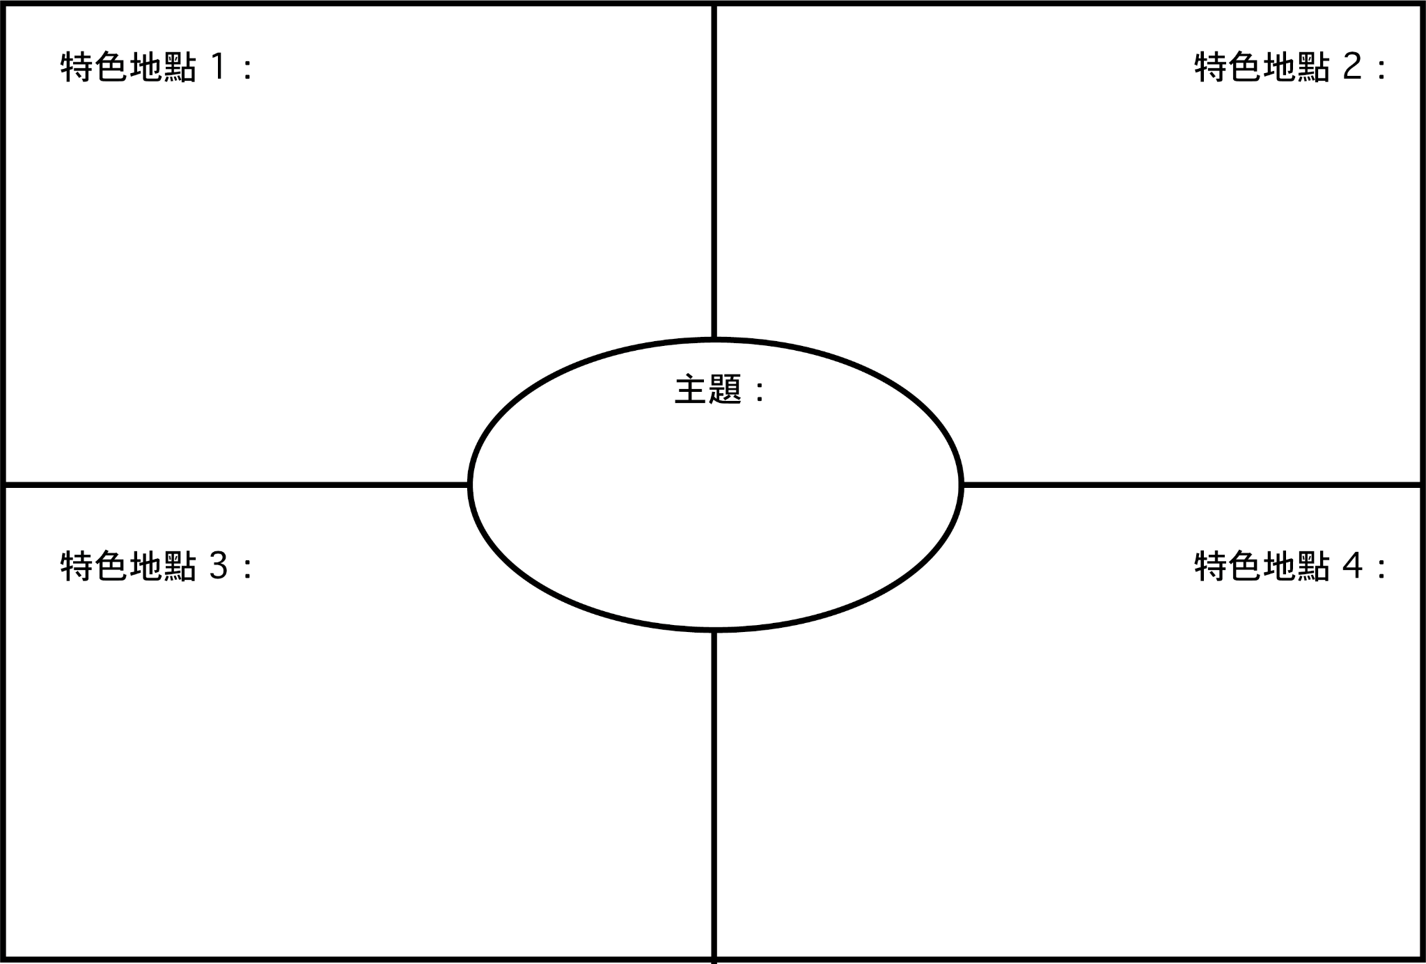

1. 這些地點分別在哪裡呢？你會如何規劃路線？請配合使用Google地圖，畫出路線地圖。

|  |
| --- |